**Cloud Computing Lab**

**Experiment - 4**

**Consensus Algorithms: Raft**

**Name : Abhishek Aditya BS**

**SRN : PES1UG19CS019**

**Semester : VI semester ‘A’ section**

**1_a.jpg**

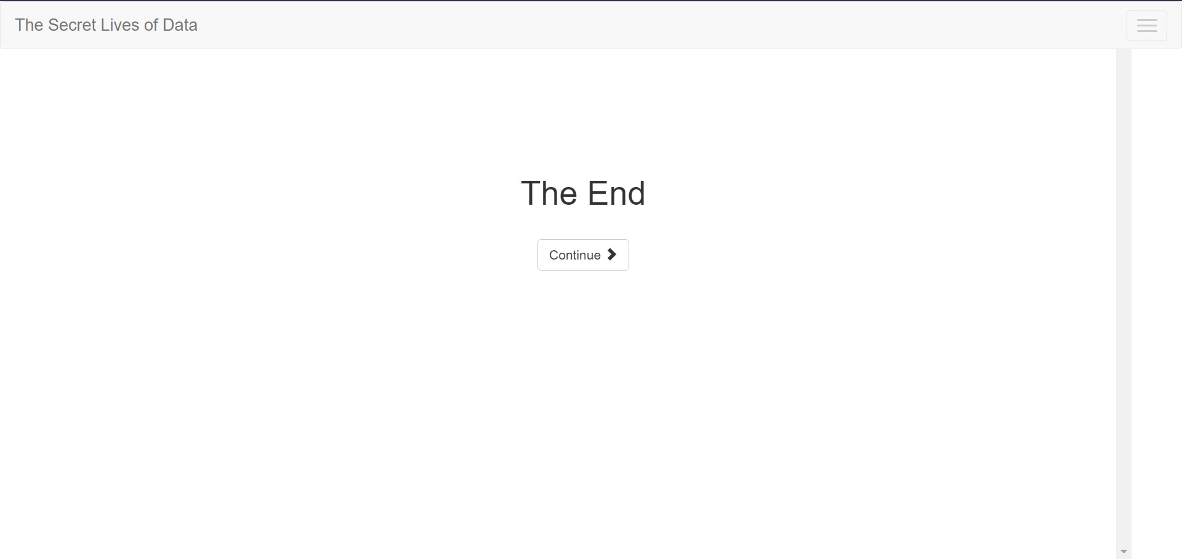

**1_b.jpg**

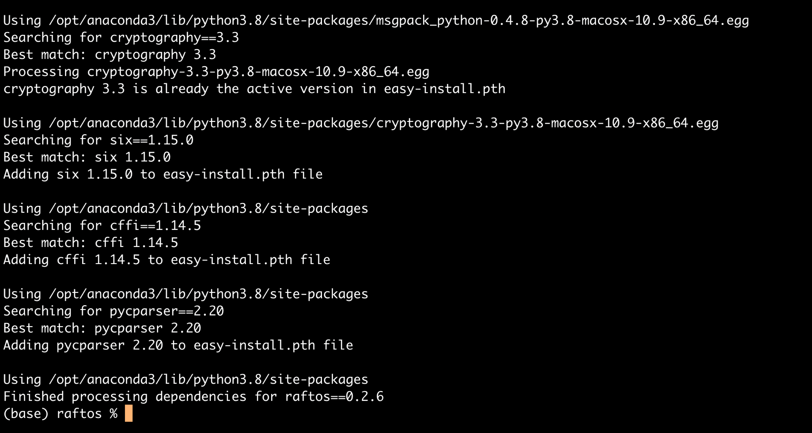

**2_a.jpg**

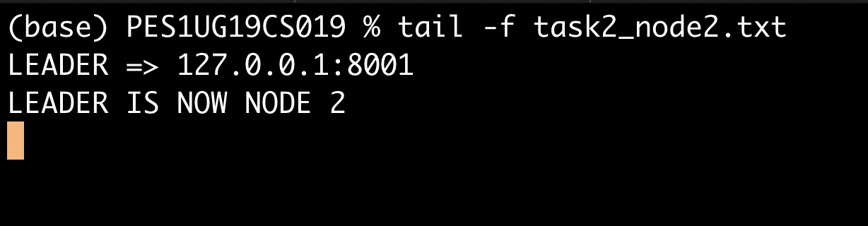

**2_b.jpg**

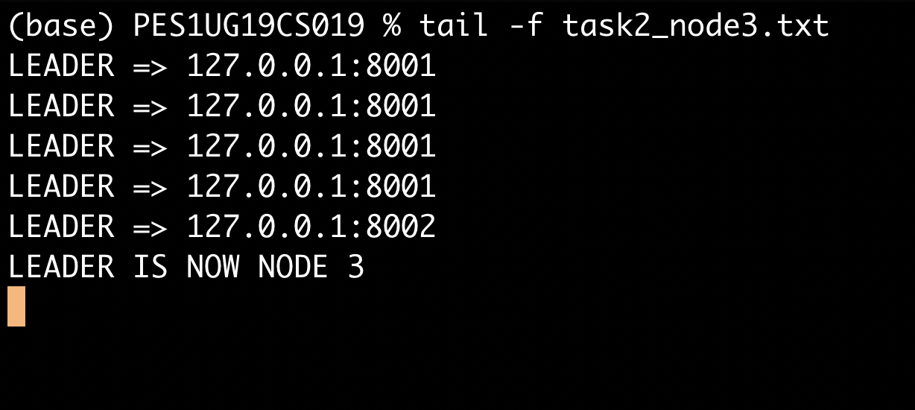

**2_c.jpg**

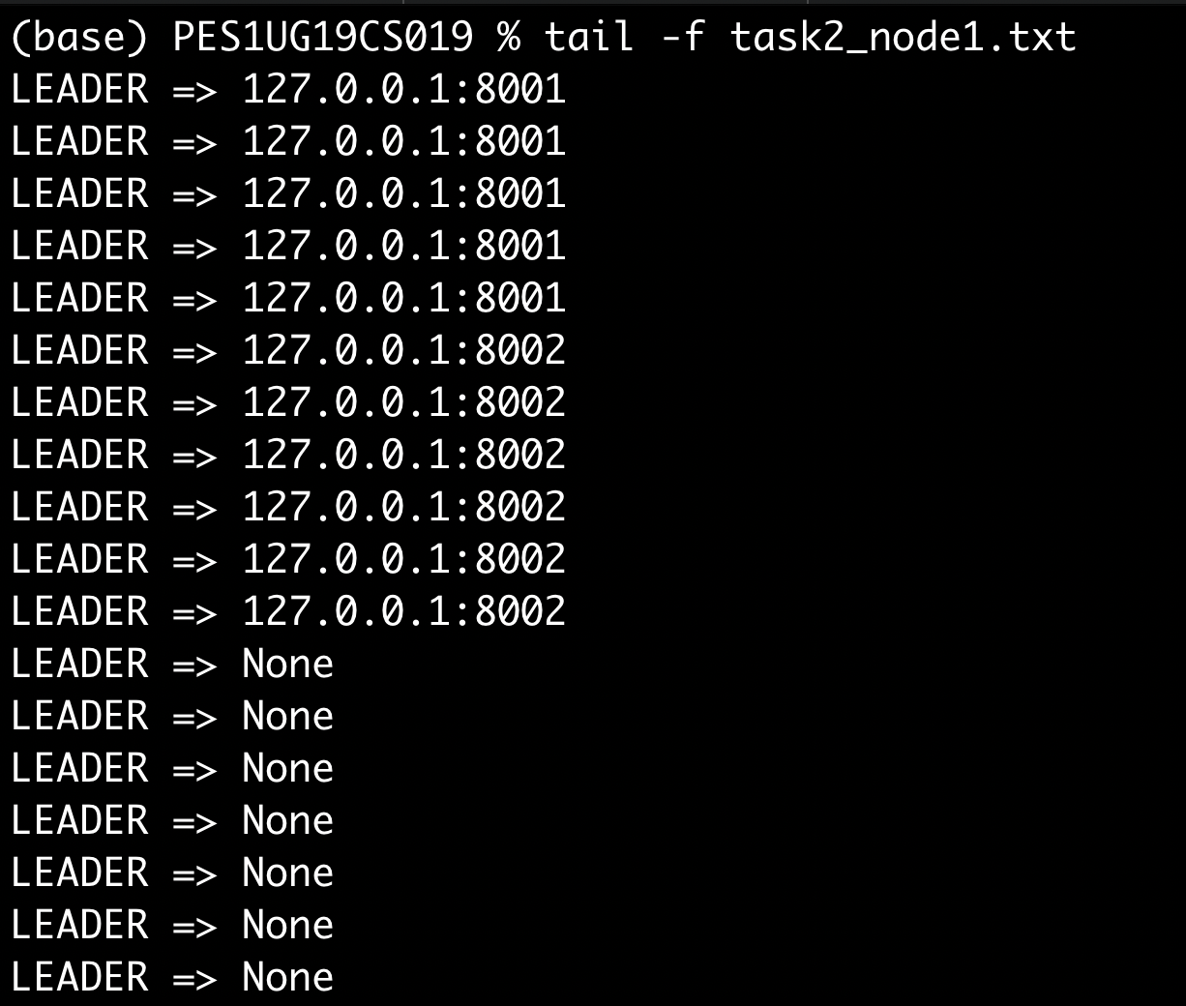

**3_a.jpg**

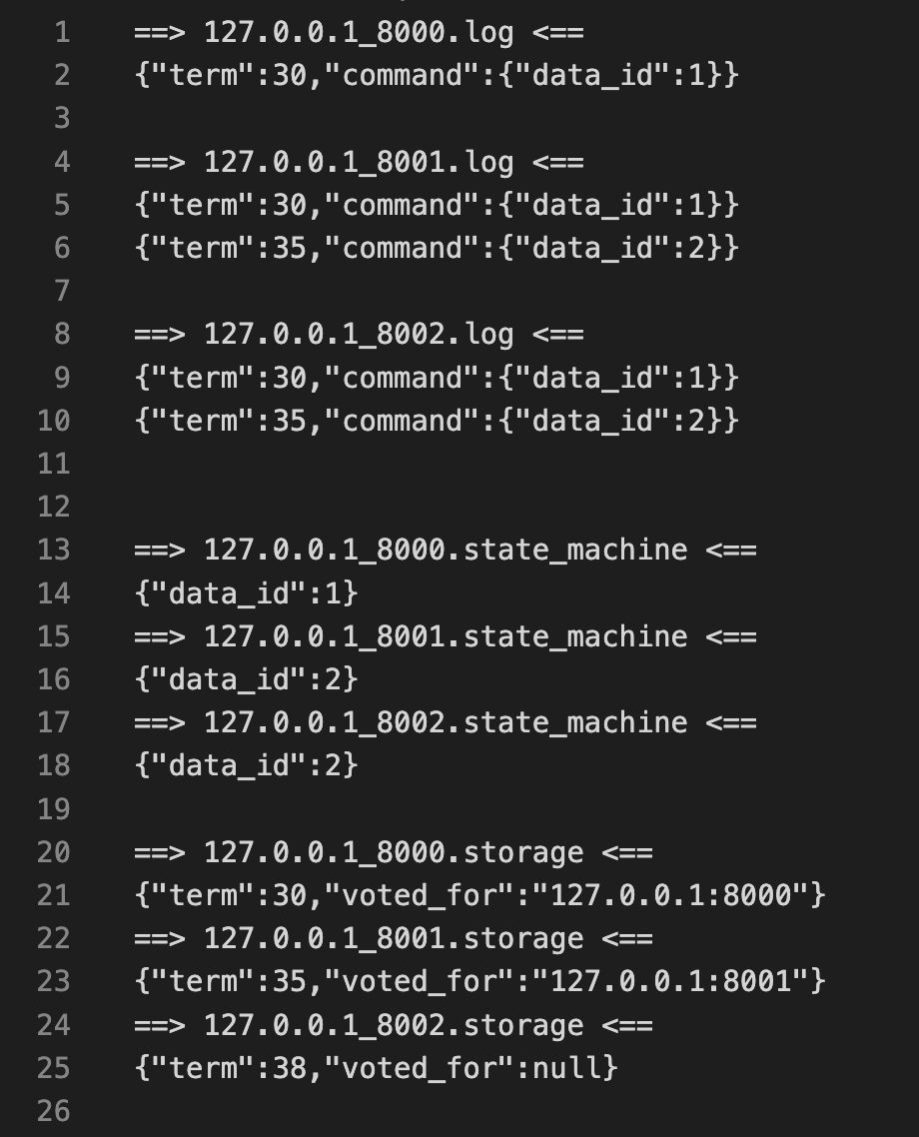

**3_b.jpg**

